**LAB 4**

**CẤU HÌNH MẠNG VÀ CÀI ĐẶT SSH, FTP, WEB SERVER**

|  |
| --- |
| Họ tên và MSSV: Bùi Trần Ngọc Ly – B1908338  Nhóm học phần: 07 |

*- Các sinh viên bị phát hiện sao chép bài của nhau sẽ nhận 0đ cho tất cả bài thực hành của môn này.*

*- Bài nộp phải ở dạng PDF, hình minh họa phải rõ ràng chi tiết.*

1. **Cài đặt CentOS**

- Thực hiện cài đặt CentOS 8 vào máy tính cá nhân (hoặc máy ảo) của bạn.

- Thực hiện lệnh ifconfig -a để xem cấu hình mạng hiện tại của máy. Nếu lệnh không có trên CentOS 8 thì cài gói net-tools

#sudo yum -y install net-tools

1. **Cấu hình mạng**

Một máy tính được kết nối tới mạng cần phải được thiết lập các thông số cấu hình cho phù hợp. Các thông số này được lưu tại các file cấu hình trong Linux. Thực hiện các công việc sau (chụp lại ảnh minh họa):

* 1. Đổi cấu hình card mạng của máy ảo sang Bridged Adapter
* Khắc phục lỗi card mạng chỉ hiện "not selected" + "no bridged network adapter is currently selected". Click chuột phải vào card mạng của máy Windows 10, chọn “Open Network and Internet settings” > “Change adapter options” > Click chuột phải vào card mạng > Properties > Click chọn “VirtualBox NDIS6 Bridged Networking” > chọn “OK”

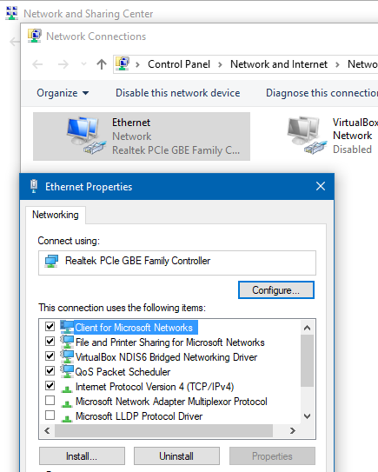

* 1. Cấu hình kết nối Ethernet (IP, net mask,…):

sudo nano /etc/sysconfig/network-scripts/ifcfg-XXX

(XXX là tên giao tiếp mạng, ví dụ: eth0 hoặc enp0s3)

Lưu ý: trên máy ảo CentOS 8 thường card mạng sẽ có tên là enp0s3 và tập tin ifcfg-enp0s3 đã có sẵn nên không cần copy hay tạo mới.

|  |
| --- |
| DEVICE=<tên card mạng> (enp0s3 hoặc eth0)  BOOTPROTO=static  ONBOOT=yes  # Chỉ thay đổi giá trị BOOTPROTO và ONBOOT, các giá trị khác giữ nguyên  # Thêm các thông tin bên dưới vào file  IPADDR=<địa chỉ IP>  NETMASK=<mặt nạ mạng>  GATEWAY=<địa chỉ của GATEWAY>  DNS1=<địa chỉ DNS server 1>  DNS2=<địa chỉ DNS server 2> |

* 1. Để khởi động lại dịch vụ mạng, thực hiện lệnh:

sudo service network restart

hoặc

sudo systemctl restart NetworkManager (CentOS 8)

Nếu card mạng vẫn không nhận địa chỉ IP mới thì khởi động lại hệ điều hành.

* 1. Cấu hình proxy cho máy CentOS (**KHÔNG** cần thực hiện bước này nếu tự thực hành ở nhà - Hiện máy tính trong các phòng máy của Khoa CNTT&TT cũng **KHÔNG** yêu cầu phải qua proxy) -> KHÔNG cần làm câu này.
* Mở file /etc/environment

sudo nano /etc/environment

* Thêm vào nội dung:

http_proxy=”http://proxy.ctu.edu.vn:3128”

https_proxy=”http://proxy.ctu.edu.vn:3128”

ftp_proxy=”http://proxy.ctu.edu.vn:3128”

* Lưu tập tin. Khởi động lại máy CentOS
  1. Để kiểm tra nối kết mạng, sử dụng lệnh:

sudo ping <IP của máy vật lý>

sudo ping google.com

(chụp ảnh minh họa)

1. **Thông tin các nối kết mạng**

Thực hiện lệnh ifconfig -a (chụp lại ảnh minh họa), quan sát và tìm hiểu ý nghĩa các thông tin có trong kết quả trả về. Trả lời các câu hỏi sau:

* 1. Địa chỉ MAC, địa chỉ IP, địa chỉ mạng, địa chỉ broadcast của nối kết **eth0** (hoặc **enp0s3**)
  2. Nối kết **eth0** (hoặc **enp0s3**) đã gửi và nhận bao nhiêu gói tin?

(chụp ảnh minh họa)

1. **Điều khiển từ xa với kết nối SSH**

SSH (Secure Shell) là một giao thức mạng có mã hóa được dùng để thực hiện các giao dịch an toàn giữa client và server trên nền mạng không an toàn. Trong thực tế, người quản trị hệ thống thường điều khiển các server Linux từ xa thông qua kết nối SSH.

Trong bài thực hành này, sinh viên cần thiết lập một kết nối SSH giữa hai máy sau:

Máy ảo (virtual machine): là máy bị điều khiển. Máy này cần được cài SSH Server, ví dụ như OpenSSH, và chạy dịch vụ tương ứng ở cổng nào đó (thông thường là cổng 22) để lắng nghe các yêu cầu kết nối.

Máy vật lý (physical machine): là máy ra lệnh điều khiển. Đối với Linux, hệ thống có sẵn lệnh ssh để thực hiện kết nối. Đối với Windows, ta cần cài thêm SSH Client, ví dụ như PuTTY, Mobaxterm.

Tìm hiểu và thực hiện các yêu cầu sau (kèm hình minh họa cho từng bước):

* 1. Cài đặt SSH Server trên máy ảo
* Thiết lập mạng và ghi lại địa chỉ IP. Đảm bảo rằng bạn có thể truy cập Internet từ máy ảo.
* Chạy lệnh cài đặt: yum install -y openssh-server
* Khởi động SSH Server: sudo service sshd start (hoặc sudo systemctl start sshd)
* Kiểm tra xem SSH Server có đang thực thi hay chưa: sudo service sshd status (hoặc sudo systemctl status sshd)
  1. Cài đặt SSH Client trên máy vật lý
* Nếu là hệ điều hành Windows: cài đặt phần mềm [PuTTY](http://www.putty.org) hoặc [MobaXterm](https://mobaxterm.mobatek.net/) (https://mobaxterm.mobatek.net/), nhập các thông số và thực hiện kết nối.
* Nếu là hệ điều hành Linux: dùng lệnh ssh username@serveraddress để kết nối.
* Sau khi kết nối thành công, thực hiện lệnh ifconfig -a trên máy ảo từ máy vật lý và quan sát (chụp lại ảnh minh họa).
  1. Ngoài việc cho phép điều khiển từ xa, dịch vụ SSH còn cho phép download/upload tập tin với máy tính ở xa.
* Nếu là hệ điều hành Windows: cài đặt phần mềm [WinSCP](https://winscp.net/eng/download.php) (hoặc tải công cụ [pscp](https://the.earth.li/~sgtatham/putty/latest/w64/pscp.exe)). Sử dụng công cụ WinSCP kết nối tới máy CentOS 8 (xem hình minh họa). Sau đó, download tập tin *thoduyen* (Câu 3.5 - Bài thực hành 01; hoặc tập tin khác bất kỳ) xuống Desktop của máy vật lý (chụp lại ảnh minh họa).

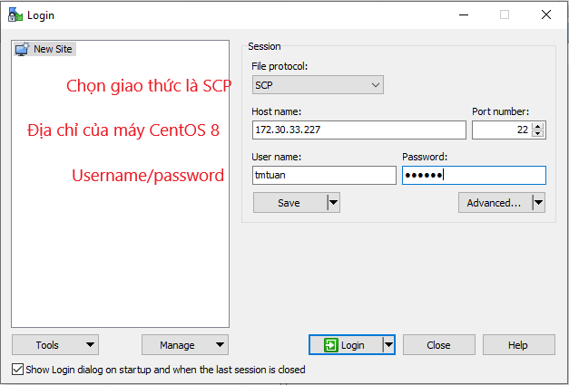

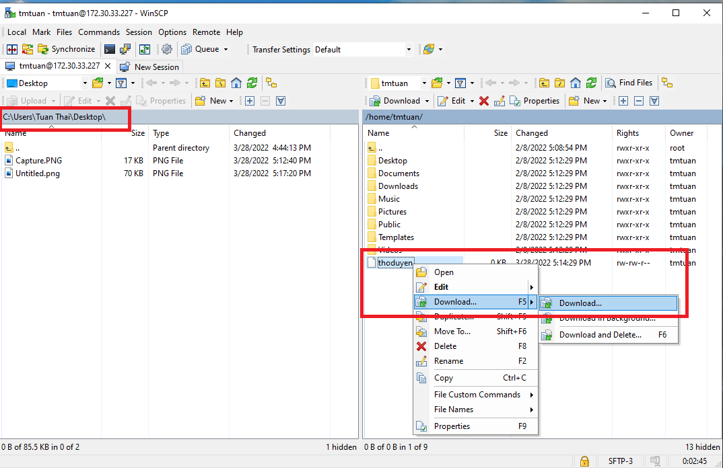

* Nếu là hệ điều hành Linux thì dùng lệnh scp để download/upload

scp username@10.10.0.2:/remote/file.txt /local/directory

1. **Cài đặt và cấu hình dịch vụ FTP**

Tìm hiểu và thực hiện các yêu cầu sau (kèm hình minh họa cho từng bước):

* 1. Cài đặt dịch vụ FTP trên máy CentOS: sudo yum install -y vsftpd
  2. Thực hiện lệnh bên dưới để cho phép người dùng nối kết vào dịch vụ FTP (lệnh thực thi tốn nhiều thời gian - KHÔNG cần thực hiện nếu sử dụng CentOS 8)**:**

sudo setsebool -P ftp_home_dir on

* 1. Cấu hình dịch vụ FTP: sudo nano /etc/vsftpd/vsftpd.conf

anonymous_enable=NO

local_enable=YES (đã được bật sẵn trong file cấu hình)

chroot_local_user=YES

local_umask=022

#Thêm dòng này vào

allow_writeable_chroot=YES

#Nếu muốn giới hạn người dùng trong thư mục /data; không cần làm cho bài thực hành 04 nhưng cần cho bài tập nhóm

local_root = /data

* 1. Khởi động lại dịch vụ FTP:sudoservice vsftpd start (hoặc sudo systemctl start vsftpd)
  2. Tắt tường lửa:

CentOS 6: sudo service iptables stop

CentOS 8: sudo systemctl stop firewalld

* 1. Trên máy vật lý**,** thực hiện tạo file index.html với nội dung như sau:

|  |
| --- |
| <!doctype html>  <html>  <head>  <meta charset="utf-8">  <title>Tổng công ty bánh kẹo Lương Sơn Bạc</title>  </head>  <body>  <H1>Welcome!<H1>  <marquee>Designed by B1234567</marquee>  </body>  </html> |

* 1. Tải và thực thi một phần mềm FTP client (Ví dụ: FileZilla, WinSCP hoặc Mobaxterm) để kết nối đến dịch vụ FTP trên máy CentOS. Sau đó upload file index.html lên máy CentOS.

1. **Cài đặt Apache Web server**

Một máy chủ web (web server) là một chương trình chờ đợi các yêu cầu truy cập tài nguyên từ một web client (trình duyệt web). Thông thường, nó sẽ lắng nghe ở cổng 80, nhưng cũng có thể ở các cổng khác (đó là lý do tại sao một URL bao gồm số hiệu cổng). Để có thể sinh ra được các trang web với nội dung động, bạn cần có các chương trình hoặc các dịch vụ khác cài đặt vào máy chủ web. Apache là một trong những công nghệ máy chủ web phổ biến nhất, các tập tin cấu hình của Apache nằm trong thư mục /etc/httpd/conf/.

Tìm hiểu và thực hiện các yêu cầu sau (kèm hình minh họa cho từng bước):

* 1. Cài đặt Apache web server
* Cài đặt Apache: sudo yum -y install httpd
* Khởi động Apache: sudo service httpd start (hoặc sudo systemctl start httpd)
* Tắt tường lửa:sudosystemctl stop firewalld
* **Trên máy vật lý**, mở trình duyệt web và truy cập vào địa chỉ http://<Địa chỉ IP máy ảo CentOS> để kiểm chứng trang web vừa tạo.
  1. Nếu bạn muốn tạo một trang web của riêng mình, đầu tiên bạn cần phải đặt chúng vào thư mục /var/www/html, đây là nơi chứa các tài nguyên do máy chủ web quản lý và cho phép web client truy cập vào. Tạo thực mục /var/www/html/myweb, sao chép file index.html ở câu 5.7 vào thư mục /var/www/html/myweb
  2. Trên máy vật lý, mở trình duyệt web và truy cập vào địa chỉ http://<Địa chỉ IP máy ảo CentOS>/myweb để kiểm chứng trang web vừa tạo.

--- Hết ---